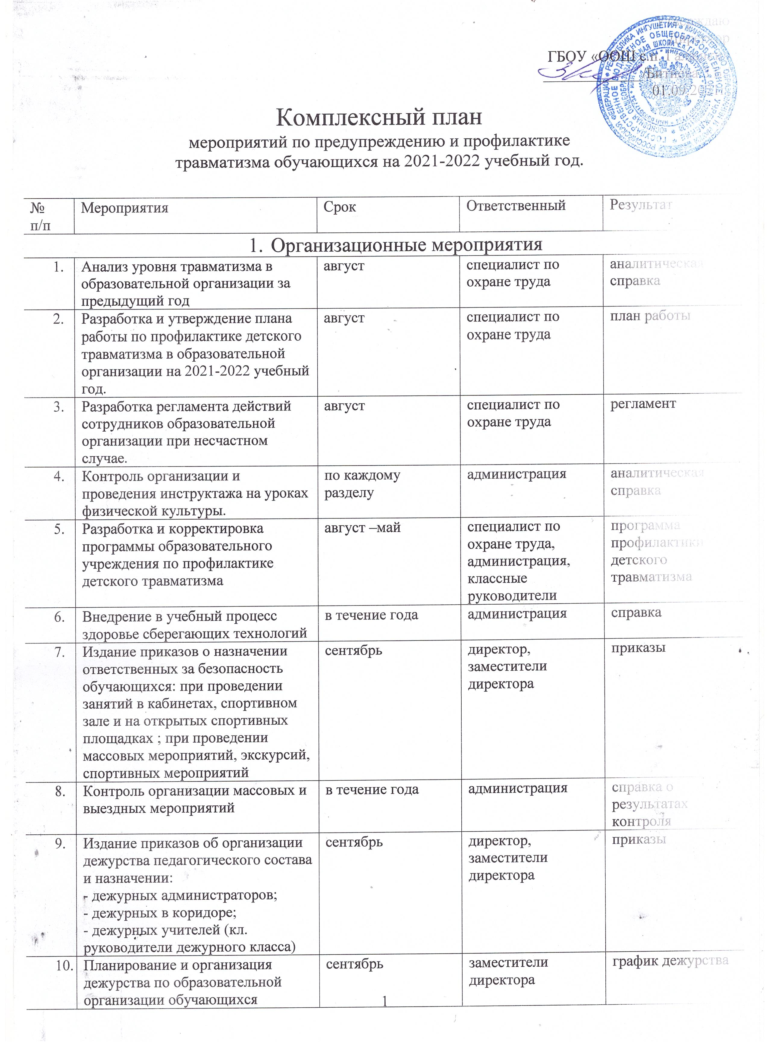

|  |  |  |  |  |
| --- | --- | --- | --- | --- |
| 11. | Планирование и организация работы  образовательной организации во второй половине дня | сентябрь | заместители директора | график |
| 12. | Организация работы кружков и секций | сентябрь | заместители директора | график |
| 13. | Проведение инструктажей преподавательского состава по охране труда, пожарной и электробезопасности (с регистрацией в специальных журналах):  -первичный (при приёме на работу)  -повторный (все сотрудники)  -внеплановый  -целевой | по мере необходимости сентябрь, февраль-март | директор, специалист по охране труда |  |
| 14. | Контроль за проведением инструктажей по ТБ и ОТ сотрудников  образовательного учреждения | 1 раз в полгода, по  необходимости | специалист по охране труда | справка о результатах  контроля |
| 15. | Ведение журналов учёта инструктажей | в течение года | специалист по охране  труда | журнал |
| 16. | Организация административно- общественного контроля по охране труда. Ведение журнала | в течение года | директор, заместители директора, заведующие  кабинетами | журнал |
| 17. | Обучение и проверка знаний по охране  труда и предупреждению травматизма в ходе учебно-воспитательного процесса | по графику | специалист по охране труда |  |
| 18. | Медицинский осмотр педагогического состава с оформлением медицинских  книжек | по графику | директор, начальник отдела кадров |  |
| 19. | Организация и проведение обучения оказанию первой помощи пострадавшим  при несчастных случаях | сентябрь | комиссия | протокол |
| 20. | Мониторинг технического и санитарного состояния учебных кабинетов, спортивного зала, столовой и др.  помещений, в которые имеют доступ обучающиеся и воспитанники | в течение года | завхоз, заведующие кабинетами | аналитичес- кая справка |
| 21 | Рассмотрение вопросов охраны труда и профилактики травматизма на заседаниях педсовета, управляющего  совета, методических объединений | в течение года | администрация, заместители директора |  |
| 22. | Ведение документации по профилактике детского травматизма, регистрация  несчастных случаев | постоянно | специалист по охране труда | статистичес кие отчеты |
| 23. | Организация обследования кабинетов, спортивного зала и оборудования, оформление актов-разрешений на  проведение занятий | август, по мере  необходимости | администрация, комиссия, заведующие  кабинетами | акты- разрешения |
| 23 | Испытание спортивного инвентаря, оборудования. Ведение журнала  регистрации результатов испытаний | Ежегодно перед началом  учебного года | администрация, комиссия, учителя  физкультуры. | акты испытаний |
| **2. Профилактические мероприятия** | | | | |
| 1 | Тематические классные часы «Дорога в  школу» | сентябрь | классные  руководители | разработка  маршрутов |

|  |  |  |  |  |
| --- | --- | --- | --- | --- |
|  |  |  |  | следования |
| 2. | Организация изучения правил, обучающихся (устава образовательной организации). Разъяснения необходимости и обеспечение строгого выполнения правил внутреннего  распорядка и дисциплины | сентябрь | заместители директора, классные руководители |  |
| 3. | Формирование у обучающихся и воспитанников культуры травмобезопасного поведения в  образовательной организации | постоянно | заместители директора, классные руководители |  |
| 4. | Обучение учащихся правилам и приёмам безопасной работы в ходе выполнения практических работ, особенно в  специализированных кабинетах | постоянно | учителя-предметники |  |
| 5. | Совершенствование общефизической подготовки, повышение внимания к отработке технических приёмов  спортивных игр и изучению правил в игровых видах спорта | в течение года | учителя физкультуры, инструкторы по физической  подготовке и по плаванию |  |
| 6. | Тщательная отработка приёмов и навыков работы на спортивных снарядах и обеспечение страховки учителями  физкультуры | На уроках физкультуры | учителя физкультуры, |  |
| 7. | Обеспечение строгого контроля за состоянием здоровья учащихся, допускаемых к занятиям физкультурой и участию в спортивных соревнованиях и  в ходе их проведения | постоянно | учителя физкультуры |  |
| 8. | Контроль за состоянием спортивного  инвентаря, обеспечение исправности спортивного инвентаря и снарядов | постоянно | учителя физкультуры |  |
| 9. | Обеспечение обязательного использования детьми соответствующих видов спортивной формы, специальной одежды и сменной обуви | постоянно | учителя физкультуры, классные руководители,  дежурные администраторы |  |
| 10. | Изучение учащимися инструкций по охране труда при различных видах учебной деятельности, проведения внутришкольных и внешкольных мероприятий, общественно-полезного  труда, пожарной и электробезопасности | постоянно | заместители директора, классные руководители |  |
| 11. | Проведение инструктажей по охране труда с учащимися с фиксацией в  специальном журнале | постоянно | классные руководители, учителя  предметники | журналы |
| 12. | Проведение классных часов и бесед по профилактике травматизма | постоянно | классные  руководители, заместители директора |  |
| 13 | Встречи-занятия для учащихся и родителей с привлечением сотрудников ГИБДД «Безопасность детей в  каникулярное время» | не реже 1 раза в четверть | заместители директора, классные руководители, |  |
| 13. | Участие в профилактических | в течение года | заместители | участие в |

|  |  |  |  |  |  |
| --- | --- | --- | --- | --- | --- |
|  | мероприятиях в соответствии с  совместным планом работы ОО и ГИБДД |  | директора, классные руководители | | конкурсах, викторинах |
| 14. | Проведение тематических уроков с обучающимися, игр-занятий с воспитанниками по темам, касающимся профилактики детского травматизма на  дорогах | в течение года | заместители директора, классные руководители, воспитатели | | разработанные тематические уроки, игры-  занятия |
| 15. | Обучение приёмам оказания первой помощи при ушибах, растяжениях, переломах, по остановке кровотечений и наложения повязок | на уроках ОБЖ, на сборах, на  уроках биологии | преподаватель ОБЖ, учитель биологии | |  |
| 16. | Проведение тренировок по  иммобилизации и транспортировке пострадавших | на уроках  ОБЖ, на сборах | преподаватель ОБЖ | |  |
| 17. | Проведение тренировок по эвакуации из образовательной организации при  чрезвычайных ситуациях | по графику | директор, заместители директора,  преподаватель ОБЖ | | акты |
| 18. | Обучение детей правилам действий при  пожаре. Просмотр учебных кинофильмов | по отдельному плану | преподаватель ОБЖ,  классные руководители | |  |
| 19. | Проведение рейдов по профилактике травматизма членами управляющего  совета | по плану совета | заместители директора, классные  руководители | |  |
| 20. | Поддержание порядка среди обучающихся на переменах силами дежурного класса и дежурных по этажу  учителей | постоянно | дежурные классы, дежурные по этажам учителя | |  |
| 21. | Проведение тематических встреч с представителями медицинских и  правоохранительных учреждений | по графику | заместители директора,  социальный педагог | |  |
| 22. | Систематическая работа службы  психологической помощи | постоянно | психолог | |  |
| 23. | Тематические классные часы, беседы  «Лето для здоровья» | май | заместители директора, классные руководители. | | памятки для родителей о безопасности детей на открытой  воде |
| 24. | Мастер-классы учителей физической культуры «Спорт без травм» | В течение года | заместители  директора, учителя физической культуры | |  |
| **3. Информационные мероприятия. Работа с родителями** | | | | | |
| 1. | Разработка информационных материалов для обучающихся, педагогов, родителей по  предупреждению детского травматизма | в течение года (не реже 1 раза в  четверть) | | заместители директора | информаци- онный материал на  стендах в ОО |
| 2. | Выступление на педагогических советах по вопросу профилактики детского травматизма и путей предупреждения  травмирования обучающихся и воспитанников | 2 раза в год/по необходи- мости | | заместители директора |  |
| 3. | Участие в работе методических | В течение | | заместители директора | рекоменда- |

|  |  |  |  |  |
| --- | --- | --- | --- | --- |
|  | объединений классных руководителей по регламенту действий педагога в случае получения ребенком травмы, работы с семьей пострадавшего и в целом по предупреждению детского  травматизма | года (не реже 1 раза в четверть) |  | ции для классных руководите- лей |
| 4. | Обсуждение вопросов личной безопасности детей и профилактики травматизма в быту, образовательной  организации, на улице, по дороге в школу на родительских собраниях | По плану проведения родительских собраний | администрация, классные руководители, родительский комитет |  |
| 5. | Привлечение родительской общественности к решению вопросов обеспечения безопасности при проведении массовых мероприятий,  праздников, экскурсий и т.п. | по плану | заместители директора, классные руководители |  |
| 6. | Создание «зон безопасности» | постоянно | заместители директора | уголки безопасности,  «зона безопасных  перемен» |
| 7. | Индивидуальная работа с родителями обучающихся и воспитанников, допускающих нарушения мер  безопасности | в течение года | классные руководители, социальный педагог |  |
| 8. | Рассмотрение вопросов профилактики  детского травматизма на заседании управляющего совета | 1 раз в год |  | решение УС |
| 10. | Консультации психологов для родителей | постоянно | психолог |  |
| **4. Медицинское обеспечение и санитарно-гигиенические мероприятия** | | | | |
| 1. | Организация взаимодействия с детской поликлиникой по вопросам охраны  здоровья учащихся | в течении года | администрация, медработники |  |
| 2. | Проведение лечебно-профилактических  мероприятий в образовательной организации | в течение года | администрация, медработники |  |
| 3. | Проведение диспансеризации детей | по графику | администрация,  медработник |  |
| 4. | Организация и обеспечение работы  медицинских кабинетов | в течение года | администрация,  медработник |  |
| 5. | Оказание медицинской помощи  травмированным детям в медицинском кабинете | в течение года | медработник |  |
| 6. | Обеспечение вызова «Скорой помощи» и доставки пострадавших в медицинские  учреждения | постоянно | медработник, дежурные администраторы |  |
| 7. | Контроль за состоянием и работой столовой и приготовление пищи с целью исключения случаев пищевых  отравлений и желудочно-кишечных заболеваний | постоянно | администрация, ответственные по питанию |  |
| 8. | Обеспечение и контроль ежедневной качественной уборки помещений и  территории | постоянно | заведующие хозяйством |  |

|  |  |  |  |  |
| --- | --- | --- | --- | --- |
| 9. | Организация проведения мероприятий  по дезинфекции | по графику | заведующие хозяйством |  |
| 10 | Предотвращение проникновения больных и бродячих животных на территорию образовательной  организации. | постоянно | заведующие  хозяйством, дежурные администраторы |  |
| 11. | Организация дежурства медицинского работника при проведении в образовательной организации массовых  мероприятий | по плану | администрация, медработник |  |
| 12. | Учет и анализ заболеваемости учащихся | В течение года | классные руководители | отчеты |
| 13. | Ведение листков здоровья и  медицинских карт | В течение  года | медработник,  классные руководители |  |
| 14. | Обеспечение наличия и укомплектованности медицинской  аптечки | в течение года | медработник |  |
| **5. Использование технических средств и наглядной агитации** | | | | |
| 1. |  |  |  |  |
| 2. | Оформление постоянно действующих тематических стендов (уголков) по безопасности и профилактике травматизма:  -в образовательной организации  -в учебных кабинетах | в течение года | заведующие кабинетами, классные руководители |  |